**罗湖外语初中学校**

**初三物理学业水平评估试卷（第4周）**

**班级： 姓名：**

31．下列关于温度、热量和内能说法中正确的是（　　）

A．热量总是从内能大的物体向内能小的物体传递

B．物质吸收热量，内能增大，温度升高

C．物体温度升高，内能一定增加

D．温度高的物体，内能一定大

32．将质量、初温分别相等的铁块和铝块（*c* 铁<*c* 铝）放在沸水中煮一段时间，直到铝块的温度刚好达到水的沸点，则它们吸收的热量（　 ）

A．铁块和铝块吸收的热量一样多

B．铝块比铁块吸收的热量多

C．铁块比铝块吸收的热量多

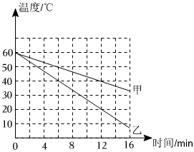D．条件不足，无法确定

33．质量均为0.5kg的水和另一种液体在相同时间内放出的热量相等，它们温度随时间变化的关系如图所示。已知水的比热容c水=4.2×103J/（kg•℃），c水＞c液。下列说法中（　　）

①甲物质是水

②0～12min乙温度降低了20℃

③0～12min甲放出了8.4×104J 的热量

④乙物质的比热容为2.1×103J/（kg•℃）

A．只有①②正确 B．只有②④正确 C．只有①③正确 D．只有①④正确

34．人类最早发明的热机是（　　）

A．蒸汽机 B．内燃机 C．喷气发动机 D．火箭发动机

35．关于四冲程内燃机，下列说法正确的是（　　）

A．汽油机和柴油机都是内燃机，但吸入汽缸的物质不相同

B．汽油机和柴油机都是通过火花塞点火的

C．燃料在汽缸内猛烈燃烧，燃料热值迅速减小

D．压缩冲程主要是通过做功的方式减小缸内气体的内能